Восемь советов, как помочь ребенку уладить школьный конфликт
(и как родителям вести себя в такой ситуации)
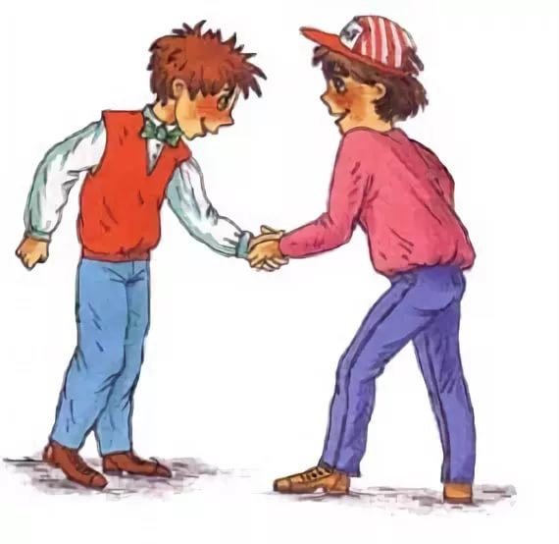

Жизнь школьника, как и взрослого, не бывает безоблачной и бесконфликтной. В ней всегда есть противоречия и разногласия. Но для ребенка конфликт со сверстниками может стать сильным потрясением и повлиять на всю его дальнейшую жизнь. Как же относиться родителям к конфликтным ситуациям в жизни ребенка – бросаться спасать, оберегать, наблюдать со стороны???
Конфликтные ситуации случаются со всеми

Избежать конфликтов невозможно: дети ссорятся с одноклассниками, вступают в противоречие с учителем, «сталкиваются» со старшеклассниками.
Столкновение мнений и интересов неизбежно. Иногда эти ситуации ограничиваются «словесными перепалками», а могут доходить и до драки, иногда это ситуативное расхождение во мнениях, а иногда-затяжное противостояние. Важно лишь не забывать, что любой конструктивно разрешенный конфликт это шаг в развитии отношений и своем собственном.

Помочь ребенку не значит разрешить конфликт за него

Конечно, нам хочется помочь ребенку, поддержать его, минимизировать переживания. Но, разрешая ситуацию «за ребенка», договариваясь с его обидчиками или учителями, мы лишаем его бесценного опыта и в следующем столкновении противоречий он снова окажется беспомощным. Родительская помощь в данном случае состоит в умении выслушать, обсудить с ребенком ситуацию, поискать вместе конструктивные выходы из нее, но разрешать конфликт ребенку лучше самому.

Уберечь ребенка от всего – невозможно

Внешний мир- место небезопасное, и мы не можем предугадать все сложности, с которыми столкнется ребенок. Тревоги и переживания родителей можно понять, жизненный опыт позволяет прогнозировать развитие ситуации и опасаться, что в следующий раз при драке шишкой можно и не отделаться. Однако, защищая интересы ребенка без его согласия (а иногда и вопреки ему), мы лишаем его возможности «тренировать» навыки противостояния трудностям.

Конфликт может быть не так серьезен, как кажется взрослым

Зачастую взрослые могут вкладывать в ссору детей дополнительные смыслы, переоценивая сложность ситуации и добавляя в нее свои тревоги, переживания, а зачастую и личный опыт.
Речь идет прежде всего
- О ситуациях взаимодействия ровесников, в которых взрослые видят другой контекст, о котором дети (и даже подростки) даже не задумываются;
- Закреплении статуса (« ребята подрались и теперь всегда будут врагами»);
- «преднамеренном» членовредительстве (например, «драка» карандашами).
Возможно, что перечисленные особо неприятные толкования ситуации имеют право на существование, но прежде чем впадать в панику самому и пугать ребенка, проанализируйте ситуацию: не показалось ли мне?

Разделить ответственность

Если конфликтная ситуация достигла таких размеров, что в нее включились родители и педагоги , решение ее тоже возможно только совместными усилиями всех заинтересованных сторон. У каждой из них есть своя зона ответственности и рычагов влияния на других участников конфликта.
Учитель несет ответственность за безопасность участников учебного процесса. В его ответственность входит своевременное информирование родителей о возникающих сложностях, организация диалога детей, дисциплинарная регуляция конфликта.
Родитель отвечает за жизнь и здоровье своего ребенка, уровень его воспитанности, умение вести себя в обществе других людей, а еще выступает представителем ребенка в случае официальных разбирательств.
Ребенок несет ответственность за собственные действия (или учится этому).
Однако, ресурсов для этого у него хватает не всегда, особенно, если речь идет о младшей школе. Конструктивная реакция взрослых на нарушение норм, как раз и служит тому, чтобы формировалась ответственность за собственные поступки.

Информации много не бывает

Конечно, родителю важно быть в курсе происходящего с ребенком в школе, чтобы успеть среагировать на потенциально опасную и серьезную ситуацию.
Прежде чем эмоционально включаться в ситуацию и яростно защищать (или наказывать) ребенка, полезно собрать максимум информации о происшествии: общение с целью получения информации, а не разборки!

Быть на стороне своего ребенка

В большинстве конфликтных ситуаций дети разберутся сами, и до родителей информация просто не дойдет. Но если конфликт оказался серьезным и в ситуацию включились другие люди, важно помнить, что ребенку нужна поддержка родителя. Это не означает, что родитель должен занять позицию «мой ребенок всегда прав, а окружающие к нему пристрастны». Но все воспитательные моменты, обсуждение поведения ребенка в конфликте не стоит проводить прилюдно, лучше отложить до прихода домой.

Родитель – опора и защита, в которой нуждается каждый. Взрослому важно сохранять спокойствие, даже, когда ребенок неправ.

Диалог или монолог? Эмоции или факты?

По итогам конфликтной ситуации, особенно если в ней есть активная роль ребенка, хочется (да и полезно) провести «разбор полетов». Как же выразить ребенку свою позицию, не потеряв желание слушать? Первым порывом родителя часто становится длинный монолог, в который включаются все страхи, тревоги, а также прогнозы опасностей, которые могли или еще могут случиться. Главный недостаток такого монолога- «цикличность» речи, когда самая правильная мысль (наверняка уже не один раз ребенку проговоренная) звучит снова и снова. Из-за этого ребенок перестает реагировать на слова родителя, воспринимая его монолог как белый шум.
Не потерять внимание ребенка можно только в диалоге. К тому же в равноправном обсуждении можно собрать больше информации, договориться о дальнейших правилах поведения, узнать о мыслях и переживаниях по поводу ситуации у самого ребенка и создать «задел» на будущее.
Конфликтные ситуации в жизни ребенка еще будут случаться, а его готовность к диалогу, искренность и желание поделиться сложностями с родителями помогут не довести ситуацию до критичной точки.

Педагог-психолог: Саркисова Д.В.

